# ARCHITETTURA-PANDAI

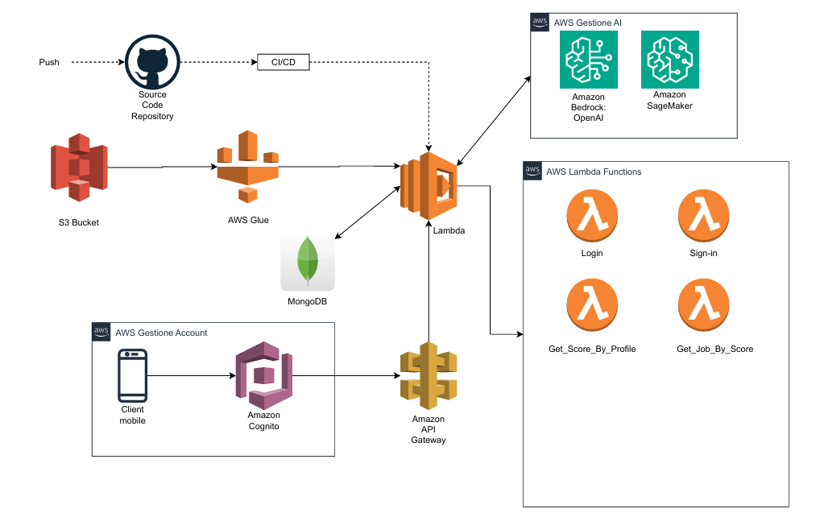

**CI/CD & Source Code Repository**: Viene utilizzato la piattaforma di GitHub per la gestione completa del codice sorgente, al suo interno si avrà codice di backend, frontend e delle lambda. Viene effettuato un CI/CD, ossia una automazione di build, test, deploy, dove il codice verrà in continuazione scritto, testato e ultimato.

**MongoDB**: Piattaforma che consente di avere un multi-cloud document database NoSQL, verrà utilizzato per la gestione dei profili dell’utente e per lo storage dei lavori professionali.

**Client mobile:** Descrive l’interfaccia utente, ossia come ogni utente comunica con l’app tramite l’interfaccia grafica, ossia la GUI (Graphic User Interface).

**Amazon Cognito:** Piattaforma Amazon che permette la gestione dell’account dell’utente, ossia l’autenticazione e l’autorizzazione. Viene utilizzato dal client mobile per permettere il login e il sign-in di ogni utente.

**Amazon API Gateway**: Questo componente prende le richieste del client mobile, come per esempio quelle di suggerire il lavoro più adatto, e le inoltra alle funzioni lambda appropriate

**S3 Bucket**: Racchiude tutta l’archiviazione dei dati necessari al funzionamento dell’applicazione, per esempio il dataset per l’AI, file, risultati, immagini.

**AWS Glue**: Effettua una pulizia e trasformazione dei dati grezzi presenti in S3 per poi utilizzarli nei modelli AI e nelle lambda tramite la creazione di job con nel linguaggio PySpark.

**AWS Lambda**: Gestisce le principali funzioni dell’applicazione, ossia il login e il sign-in per la profilazione utente. La funzione Get_Score_By_Profile, invece va a raccogliere tutte le informazione dell’utente, ossia le sue competenze tecniche,trasversali e il percorso di studi al fine di creare un profilo utente, per poi infine ottenere una completezza del profilo ad almeno 80%, ossia lo score del profilo, infine la funzione Get_Job_By_Score va a prendere la profilazione utente precedentemente creata e i dati delle occupazioni lavorative per andare a suggerire le migliori opportunità lavorative in base al profilo creato tramite l’uso di Intelligenza Artificiale.

**Amazon Bedrock(OpenAI):** Permette di accedere ed erogare modelli di IA generativa come OpenAI integrandosi nell’app PandAI.

**Amazon SageMaker**: Permette l’addestramento di modelli personalizzati di machine learning.